材料（４人分）
焼きのり ４枚
ごはん ８００ｇ
とうもろこし ４0ｇ

ハムキャベツ
ハム ２枚
キャベツ 40ｇ
カレールゥ（粉末）10ｇ
スライスチーズ 2枚

おにぎらず（ハムキャベツ、ツナいんげん）
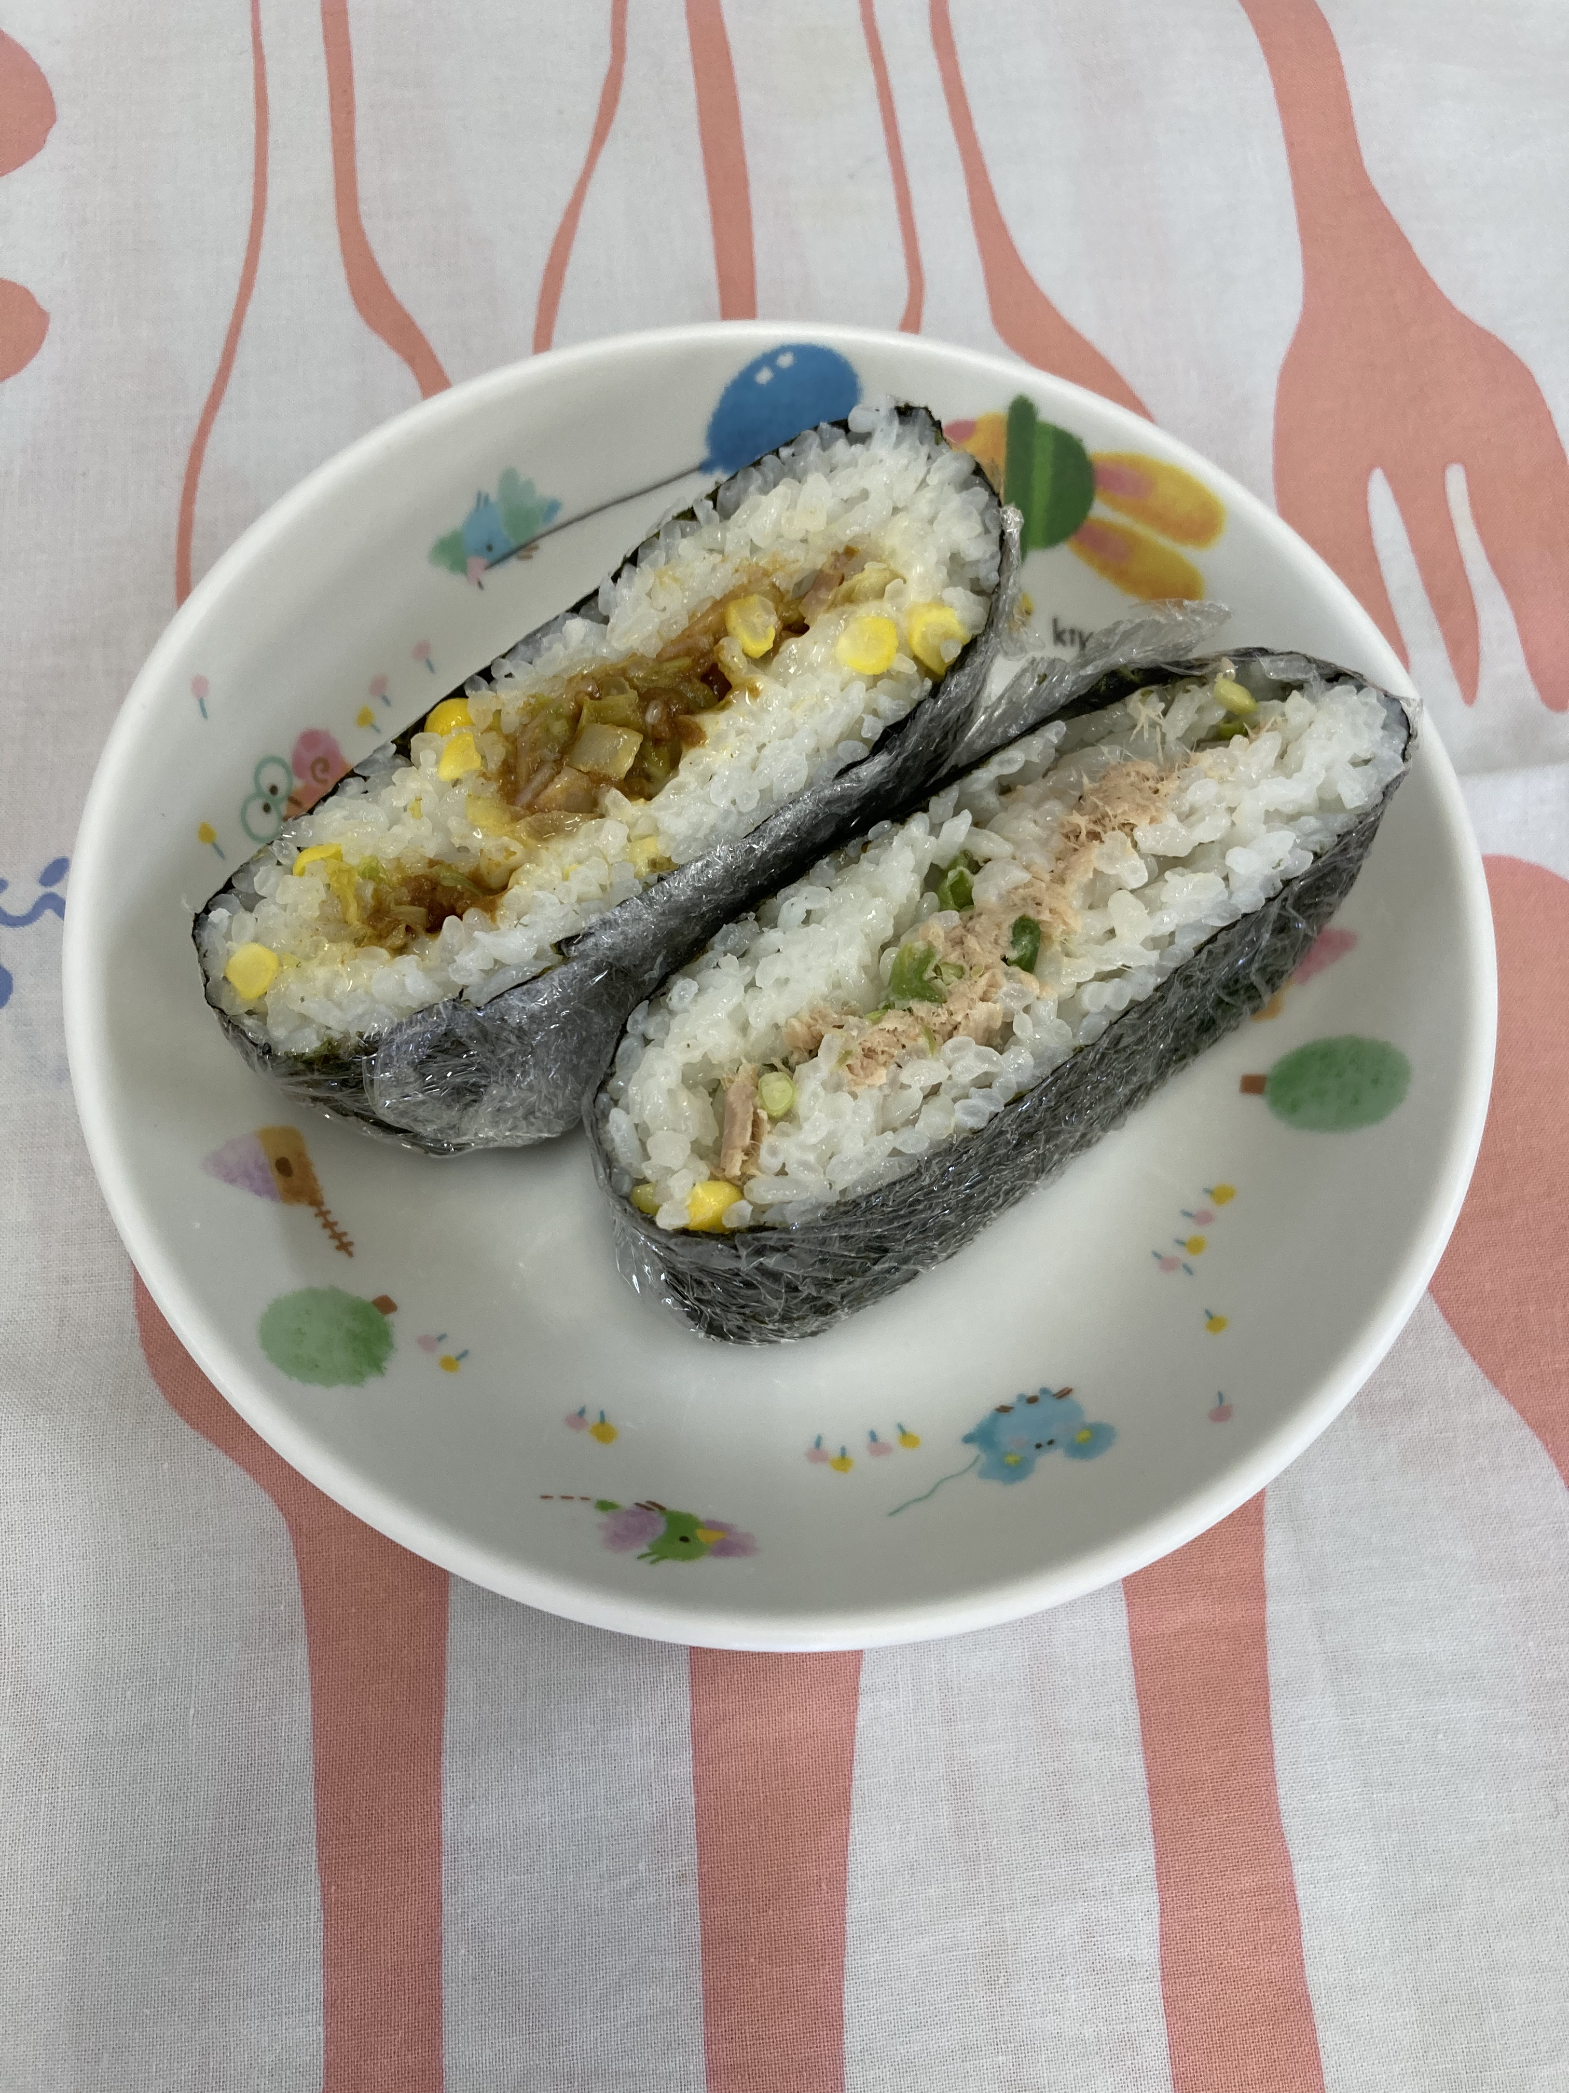
ツナいんげん
さやいんげん ２０ｇ
ツナ缶 ７０ｇ
マヨネーズ ６ｇ
こしょう 少量

栄養価（1人分）

エネルギー | たんぱく質 | 脂質 | カルシウム | 食塩相当量
449kcal | 11.5g | 9.7g | 88mg | 1.0g

＜つくり方＞
- とうもろこしは、実をはずし、米と一緒に炊飯する。
- ハムとキャベツは千切りし、カレールゥは、同量の湯で溶いておく。
ハムとキャベツをフライパンに入れ、軽く炒め、溶いたカレールゥを加え、さらに炒める。
- さやいんげんは茹で、5㎜幅に切り、ツナとさやいんげんをマヨネーズで和え、こしょうで味を調える。

- ラップをしき、焼きのり→茶碗半分のごはん（100ｇ）→
具材（ハムキャベツとスライスチーズ）→残り半分のごは
ん（100ｇ）の順にのせる。
- 四方をラップごとに抑え包み、のりがなじんだら半分に切る。
⑥ 同じようにして、ツナいんげん のおにぎらずを作る。

オリジナルスープづくりチャレンジ！
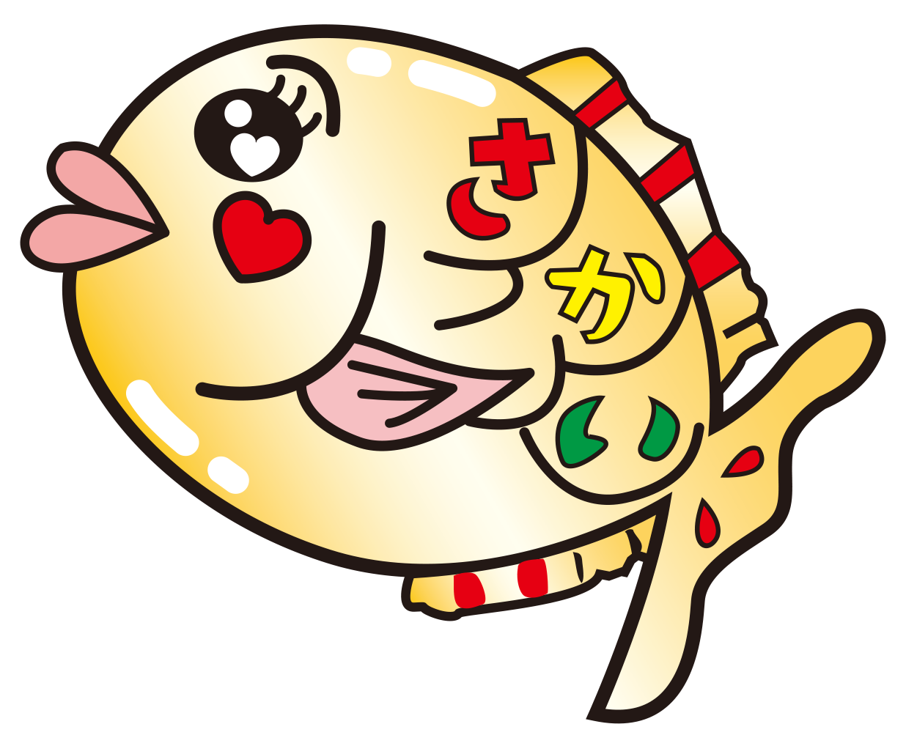
＜つくり方＞
- スープをつくる。（牛乳は仕上げに入れる）
- 具材を切り、①に入れて火をとおす。

材料（４人分）

スープの味 ２種類 【具材】野菜３つ
●トマト味 にんじん ８０
トマト缶 ３００ｇ 小松菜 ８０
水 ２００ml かぼちゃ ８０
コンソメ １個 なす ８０
たまねぎ ８０
●牛乳味 だいこん 80
牛乳 ３００ml ハムorベーコン
水 ２００ml
コンソメ １個

エネルギー | たんぱく質 | 脂質 | カルシウム | 食塩相当量
72kcal | 2.7g | 2.2g | 56mg | 0.1g
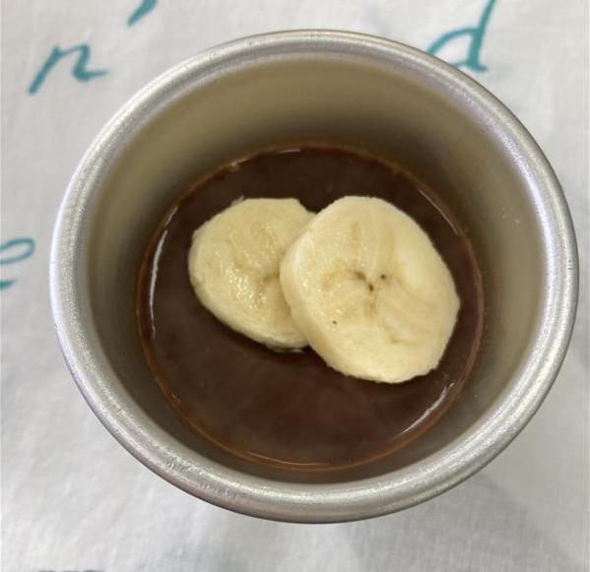
材料（４人分）
牛乳 1８８ml
純ココア １１ｇ
グラニュー糖 １９ｇ
粉ゼラチン ４ｇ
水 １１ｇ
栄養価（1人分）
＜つくり方＞
- 小皿にを入れふやかしておく。
- 鍋に牛乳を入れ、沸騰直前まで温める。
- ボウルに純ココア、グラニュー糖を入れダマがなくなるよう混ぜ合わせる。②と①も加え、泡立て器でよく混ぜる。
- 器に③をそそぎ、冷蔵庫で冷やし固める。輪切りにしたバナナ、あればハーブをのせる。

バナナ １/２本
ハーブ あれば
牛乳ココアプリン

